中國文化大學活動紀錄表
填表日期：20200106
活動主題 |  | 電腦程式與社會科學的實作
活動日期 |  | 1081整學期
活動時間 |  | 1：03-04
活動報導  （活動方式或內容簡述） |  | 1、問題的提出  2、獨立思考的練習  3、資料蒐集的方法 -生涯歷程檔案、人口統計資料、社會經濟統計、台灣歷史檔案  4、資料分析工具的介紹 -Excel、詞頻分析、Freeplane、Python、JavaScript  5、分析結果解讀與感想陳述
執行成效 |  | 利用資訊技術，讓同學認識自己、認識家園、認識台灣社會、認識台灣歷史。本課程以問題導向，讓學生解答：1、你過去三年做了什麼事？2、你家裡的前五代有哪些人？3、台灣過去三年發生了什麼事？4、過去70年間人口發生了什麼變化？為什麼70年前的阿嬤要生10個孩子？5、台灣與中國大陸的生活水準的差異，從70年前到未來20年，將發生什麼變化？你的未來打算如何？6、1544年以來，台灣人民如何解讀台灣歷史？  為了回答上述6個問題，本課程將導引學生1、熟悉身邊的資料，如生涯歷程檔案、家譜資料收集、三年報紙標題的蒐集、內政部人口統計資料、行政院主計處社會經濟統計、台灣歷史檔案；  2、配合資訊工具，將上述資料，進行描述、解釋與預測。資訊工具將包括：1）用Excel「雷達圖」建立個人特質分析；2）用「詞頻分析」過去三年的台灣歷史；3）用Excel涵式，建立台灣歷史地圖；4）用心智圖程式（Freeplane），建立可縮放式的家譜與家史；5）用簡單電腦程式（如Python)，預測人口出生率的變化；6）利用JavaScript 分析學生個別家庭人口與台灣社會人口結構之間的差異（如平均壽命、社經地位），並提出「家庭顯著性之分析（如黃仁宇的「萬曆15年 - 一個沒有顯著性的年代」(1587, a Year of No Significance).  學生為了回答上述6個問題，將表現在6個作業中完成。
活動照片 | 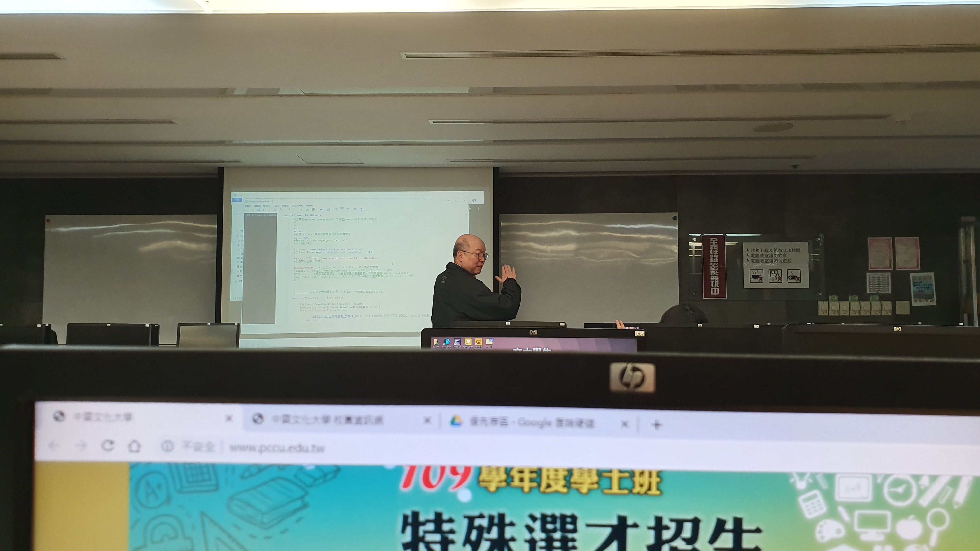 |  | 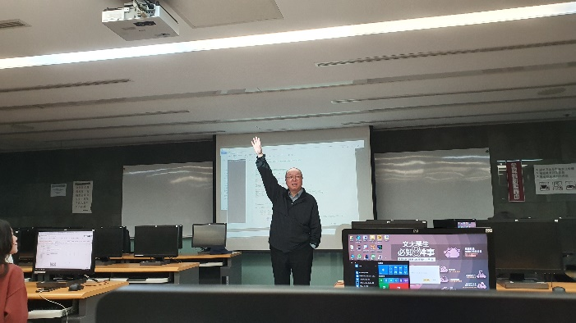
 | 學生畫面 |  | 授課畫面
 | 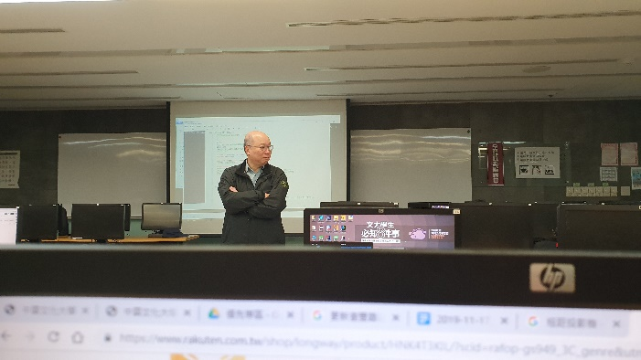 |  | 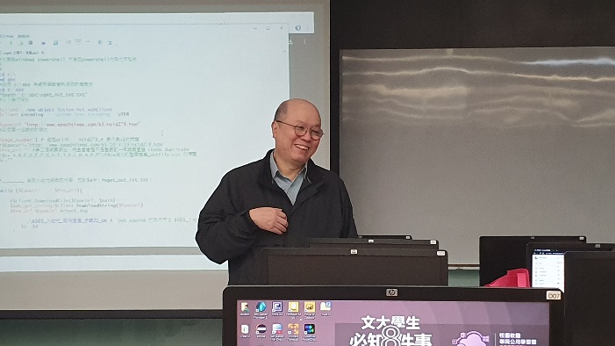
 | 授課畫面 |  | 授課畫面
 | 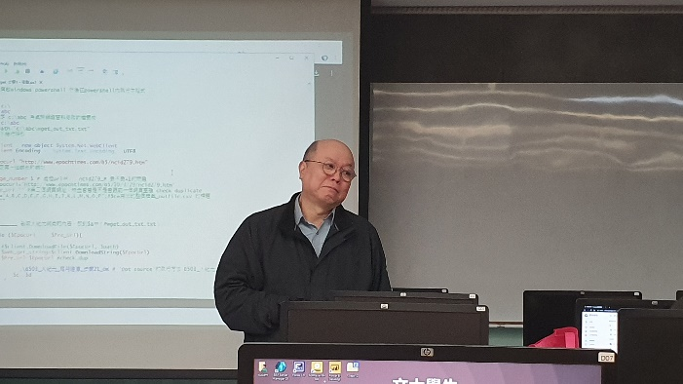
 | 範例畫面
備註 |  | - 請於每次活動結束後一周內，將相關憑證及本表，併同文宣品、講義資料、簽到單、照片或影音檔等，送交本中心辦理經費核銷。  - 本表如不敷使用，請自行以A4用紙依規格增列欄位，如有相關活動文宣亦請提供。

